解密！中证500盈利一直下降，是否还有投资价值

**微信公众号：二师父定投**



最近中证500指数的投资价值备受争议，因为这个指数一直下跌可是市盈率竟然还是上涨的。很多读者表示无语，在低估值定投的中证500指数基金，现在到了正常估值还浮亏了。

那么这个指数是否还有投资价值呢？他的盈利一直下降，我们是不是要放弃这只指数基金的投资呢？

**1、首先看看ROE**

ROE是指数的净资产收益率，通常ROE越高的指数盈利能力也越好。所以大家可以看到，无论牛熊，二师父估值表里面的白酒指数ROE基本都在20%以上，所以这个指数也是长牛指数，给投资者带来了很高的收益率。那么中证500呢？

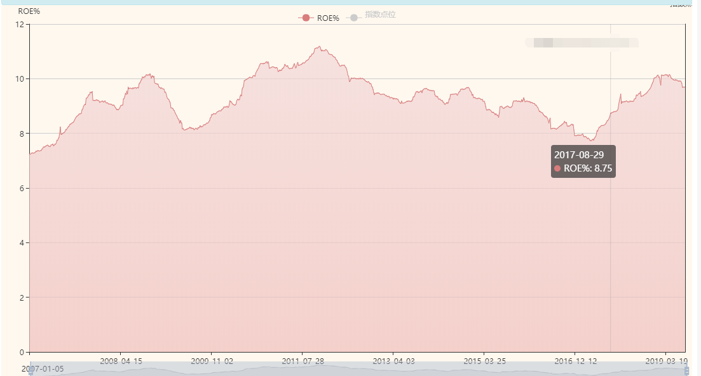

ROE一直在7%到11%徘徊，无论是07年大牛市，还是15年大牛市，中证500指数的ROE都没有超过11%，从这里我们可以推测，这个指数的涨跌与ROE并不是完全成正比的。因为15年和07年中证500指数都是暴涨的。

既然如此，我们无法仅从ROE下降就断定这个指数没有价值了。显然条件无法推导出这个结论。

**2、为什么估值低就能够投资**

格雷厄姆是经历过1929年大萧条的人，所以在他的投资系统里面安全第一，只要股票足够低估就可以买入持有赚钱。而芒格巴菲特是更加注重ROE和盈利增长的思想，给成长更快的企业以更高的估值，所以他们宁可高价买入更有前景的公司，也不会廉价买入垃圾股票。

这是二者投资思想的区别。我们定投指数基金采用是哪种思想呢？格雷厄姆低市盈率和市净率思想。只要指数足够便宜，估值足够低，我们买入持有肯定能够赚钱，因为指数有自我净化的功能，长期亏损企业的股票一定会被更为优质的股票替代，所以根本不用担心企业未来全部盈利一直下降。

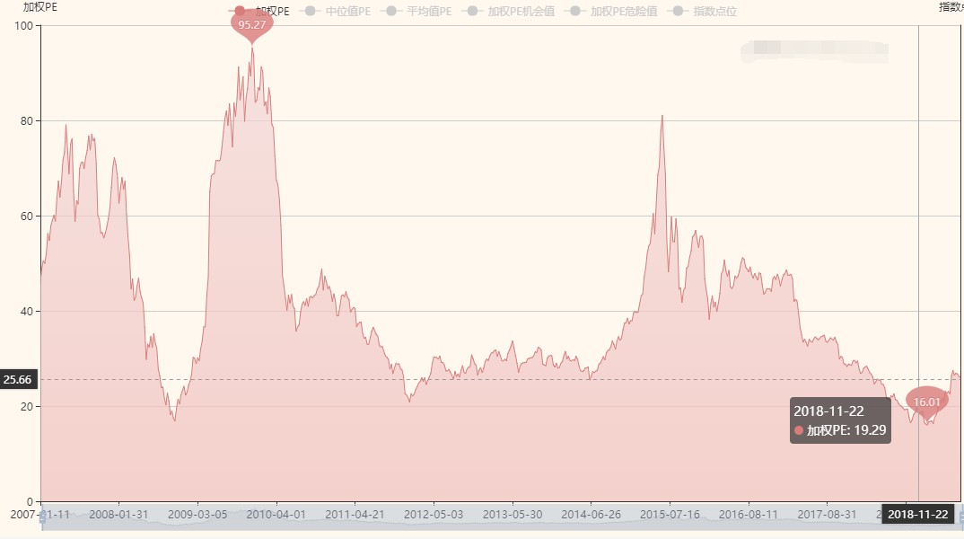

继续看市盈率，一直处于低位，而且这轮中证走势与11年和14年大熊市特别相似，一直阴跌，所以我们如果投资这个指数甚至包括其他指数的时候，一定要有心理准备，万一这个指数从现在开始仍旧跌个2年你的资金是否能够一直持有指数不动。

如果可以，那么投资就很安全，如果不能，就需要减少投资金额了。

**3、定投指数基金的风险**

只要坚持止盈不止损定投，任何指数的定投未来都能够赚钱，这一点二师父可以向大家保证。可是真实投资过程中很多人亏损，因为大部分人无法忍受大熊市长期的账户浮亏，从而将自己的基金卖出割肉止损，这是非常可惜的事情。也是定投的唯一风险。

无论经济多么糟糕，无论股市多么低迷，他一定能够涨起来，即使你没有资金定投了，在低估区域定投的指数基金也不要在熊市卖出。给自己一个期限，坚定持有，等待牛市到来再慢慢收割，这才是王道。

我发现有的读者我给他讲一遍他就能够明白我得道理，而有的读者跟他讲很多遍他都无法理解二师父定投的理念，甚至有的理解了认为我得定投理念很好，不过在实际行动过程中经常违背定投原则，这就是大多数人亏损的原因，只要按照我的纪律和规则来，定投是不可能亏的。